MINITOUR BERLINO CAPODANNO
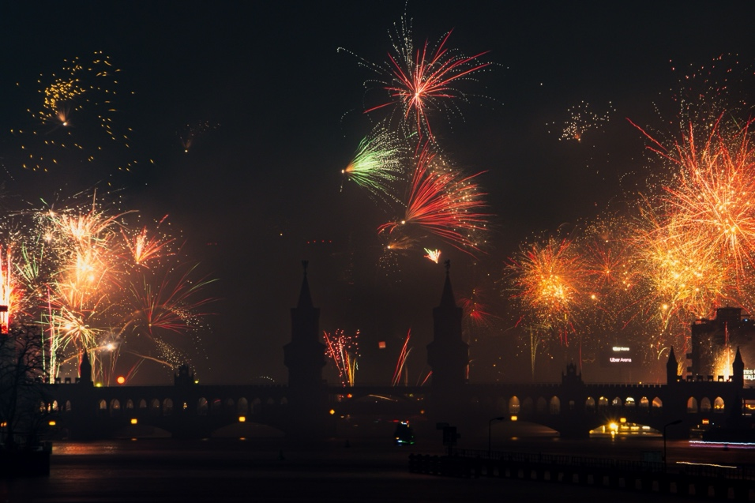
QUOTA DI PARTECIPAZIONE €830,00 per persona
PARTENZE
29 DICEMBRE 2026
30 DICEMBRE 2026
4 notti/ 5 giorni
Minimo di 2 persone
LA QUOTA COMPRENDE:
- Viaggio aereo con volo di linea A/R , bagaglio da stiva incluso
- 4 pernottamenti negli hotel elencati o similari
- 4 colazioni a buffet.
- 1 cena in albergo.
- Pullman GT con aria condizionata.
- Guida locale a Berlino ( 2 mezze giornate) e Postdam (1 intera giornata)
LA QUOTA NON COMPRENDE:
- Tasse aeroportuali € 125 da riconfermare al momento dell’emissione dei biglietti
- Bevande durante i pasti
- Tasse di soggiorno non incluse da pagare in ogni singolo hotels se richiesto
- Facchinaggio, mance e spese personali
- Trasferimento da e per aeroporto
- Eventuale tassa di soggiorno, se prevista, sarà richiesta direttamente dall’hotel e dovrà essere pagata in loco.
- Il check-in online non è incluso. Qualora venga richiesto, dovrà essere specificato al momento della prenotazione e sarà applicato un costo aggiuntivo di €15.
- Assicurazione obbligatoria annullamento medico e bagaglio Euro 45
- Quanto non espressamente indicato alla voce “ la quota comprende”
- Supplemento singola € 273
- Pacchetto ingressi obbligatorio € 26 adulto, € 26 bambino
Sconto terzo pax in letto aggiunto: adulto 5%, bambino 25% (2-11 anni)

PROGRAMMA
1º Giorno – BERLINO
Arrivo in hotel. Incontro con gli altri partecipanti e la guida alle ore 19:30. Cena e pernottamento.
2º Giorno – BERLINO
Prima colazione. Alle 9:00, inizieremo la mattina dedicata alla visita di questa città che ha occupato le principali pagine della storia del secolo scorso; dalle due guerre mondiali alla caduta del Muro. In un’ampia panoramica vedremo i principali palazzi storici situati nel Foro Federiciano e sul Viale “Unter den Linden (Sotto i Tigli) Università Humboldt, Teatro dell’Opera, Santa Edwig la cattedrale cattolica, Palazzo dei Principi e delle Principesse, Arsenale, Duomo di Berlino e Isola dei Musei. Passeggiata nel quartiere di San Nicola dove nel 1237 nasce la colonia commerciale di Berlino e la piazza più bella di Berlino il Gendarmenmarkt. Si prosegue verso il nuovo quartiere della Potsdamerplatz costruito sotto la direzione artistica dell’architetto Renzo Piano, che è diventato il simbolo del nuovo Berlino. Pranzo libero. Pomeriggio a disposizione, che si può profittare per la visita di alcuni dei suoi splendidi musei o passeggiare per i suoi an imati mercatini. Pernottamento.
3º Giorno – BERLINO
Prima colazione. Alle 9:00, continueremo con la visita della città concentrandoci principalmente nei ricordi delle due guerre mondiale del secolo scorso e la lunga guerra Freda: la Porta di Brandeburgo il monumento dell’Olocausto. Reichstag/Bundestag (Parlamento), per poi terminare la nostra visita con i simboli della guerra fredda, Eastside Galery (1300 metri di muro di Berlino dipinto a Murales), e il Checkpoint Charlie. Pranzo libero. Pomeriggio a disposizione, per godere di questa attiva città particolarmente in queste periodo natalizio. Sono famosi i mercatini di fronte alla piazza del comune (Rotes Rathaus), o nel quartiere di Charlottenburg. Però non potete lasciar passare quello nella più bella piazza della città, Gendarmenmarkt. Pernottamento.
4º Giorno – BERLINO – POTSDAM – BERLINO
Prima colazione. Tempo di relax per quelli che hanno avuto una lunga sera. Alle 11:00 partenza per Potsdam gioiello di architettura barocca residenza estiva dei Re prussiani, nel parco del Sanssouci si trova l’omonimo castello residenza di Federico II detto “il Grande”, oltre ad altri quattro castelli di epoche differenti. Nel parco del Neue Garten si trova il castello del Cecilienhof dove nel luglio del 1945 si tenne la conferenza di Potsdam con i 3 grandi, Truman Churchill e Stalin e si stabilirono le sorti della Germania dopo la guerra. Faremo la pausa pranzo nel pittoresco quartiere olandese caratterizzato da 112 casette in stile con mattoni rossi risalenti al ‘700. Per concludere, prima del nostro rientro a Berlino vedremo la bellissima piazza della chiesa di S. Nicola, dove si trova il Castello reale oggi la sede del governo del Brandeburgo. Rientro a Berlino. Tempo libero. Pernottamento.
5º Giorno – BERLINO
Prima colazione. Fine dei servizi.

Hotel o similari
BERLINO- NH Alexander Olatz 4*, Park Inn Berlin 4*

